臺北市政府勞工局95年度辦理心理健康月活動
「身障一級棒、美食才藝ㄅ一ㄤˋ」美食才藝競賽報名簡章
- 依據：依臺北市政府衛生局95年4月12日召開「心理健康月」會議決議及本局「身障一級棒、美食才藝ㄅ一ㄤˋ」實施計畫辦理。
- 目的：藉由美食才藝競賽活動讓社會大眾了解身心障礙者的職業潛
能，並建立從事餐飲業之身心障礙者專業的地位。
參、 辦理時間：95年10月29日（星期日)上午10:00-14:30
辦理地點：社子花卉廣場（臺北市延平北路7段18-2號）
肆、報名時間：自即日起至95年9月29日
報名方式：填妥報名表後
1.掛號郵寄本局第三科永樂辦公室（以郵戳為憑）
2.傳真25598528（傳真後請聯絡25598518-224確認）
3.親送勞工局身心障礙就業服務櫃台
（永樂辦公室地址：臺北市大同區迪化街1段21號6樓）
伍、參賽對象：本市身心障礙就業促進團體暨本市身心障礙者
陸、主辦單位：臺北市政府勞工局
柒、組隊方式：
（一）組隊：分5組，包括烘焙、盒餐、中式點心、飲品、創意美食，每組5隊，共計25隊，每隊隊員最多5人，本局補助每隊食材費8,000元，各隊必須至少準備150份的食物，提供現場來賓免費食用。
（二）報名如超過規定隊數，則以報名先後順序為準。
捌、表揚：
由本局長官頒發每組優勝之前3名暨人氣指數前3名獎牌及獎狀。
玖、評選方式：
（一）專業評分：聘請5位美食專家擔任評審進行每組競賽評分，每組評選出前3名。
（二）人氣指數：由現場參與民眾投票，選出票數最高之前3 隊。
拾、地理位置與交通資訊：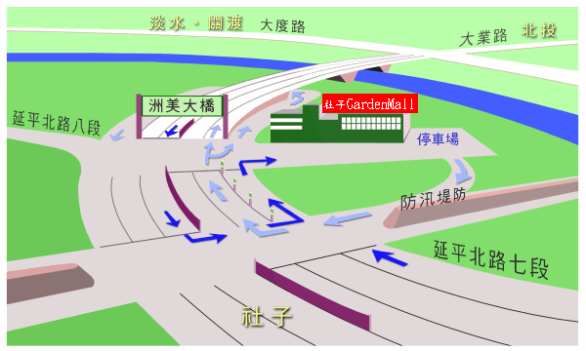

公車到社子花卉市場
215路→台北火車站→重慶北路→社子GardenMall
紅7路→劍潭捷運站→光華戲院→社子GardenMall
紅10路→劍潭捷運站→捷運士林站→社子GardenMa
玖、報名表

臺北市政府勞工局辦理
「身障一級棒、美食才藝ㄅ一ㄤˋ」美食競賽報名表

隊名 |  |  |  |  | 通訊地址
聯絡人 |  |  |  |  | 聯絡電話 |  | （H）  （O）  手機：
參加組別 |  | □西點烘焙 □盒餐 □中式點心 □飲品 □創意美食 |  |  |  |  |  | 內容
 | 姓名 | 出生年月日 | 身分證字號 | 住家電話 |  | 手機號碼 |  | 檢附資料
1 |  |  |  |  |  |  |  | □身分證影本 □身心障礙手冊影本  □照片
2 |  |  |  |  |  |  |  | □身分證影本 □身心障礙手冊影本  □照片
3 |  |  |  |  |  |  |  | □身分證影本 □身心障礙手冊影本  □照片
4 |  |  |  |  |  |  |  | □身分證影本 □身心障礙手冊影本  □照片
5 |  |  |  |  |  |  |  | □身分證影本 □身心障礙手冊影本  □照片
注意事項：組隊成員需有1/2以上為身心障礙者
※ 主辦單位：臺北市政府勞工局
※ 活動時間：95年10月29日上午10:00–14:30
※ 辦理地點：臺北市社子花卉廣場
臺北市延平北路7段18-2號(近洲美快速道路)
※ 洽詢電話：25598518-239.240 第三科
※ 傳真電話：25598528
※ 報名方式：1.郵寄報名（以郵戳為憑） 2.傳真
3.親送勞工局身心障礙就業服務櫃台
（臺北市大同區迪化街1段21號6樓）
※ 報名期間：即日起至95年9月29日
如逾報名隊數，以報名先後順序為主，為免向隅，請儘早報名
編號：

